Session 3
第三階段共分10個block，每個block有36題，每一題若判斷正確，即可以累積點數，這些點數最後會換算成實際的獎金。

- 這個階段，白色圓形外框代表點數，點數越多則白色圓框越完整。
- 白色外框會隨時間遞減，代表點數也隨著時間遞減。
- 每一題點數遞減速度未必一致，每一題開始前，會給予速度相關的提示。
- 若越快進行作答，則點數消失的少，若答對則可以獲得較高點數，
實驗流程如下：
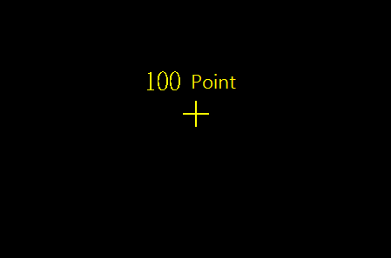
每一題開始前，會先給予起始的金額，點數可能為50.100 points。
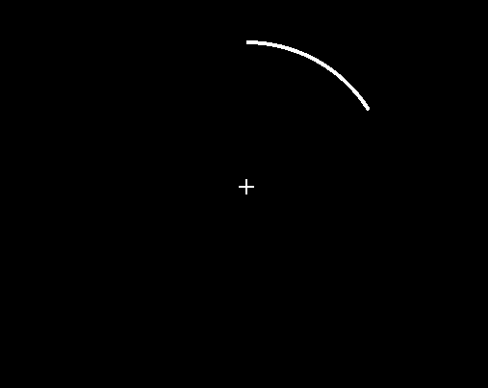

白色十字凝視點出現時，會有白色圓框，提示您點數消失的速度。
也代表紅綠點將出現，請準備。
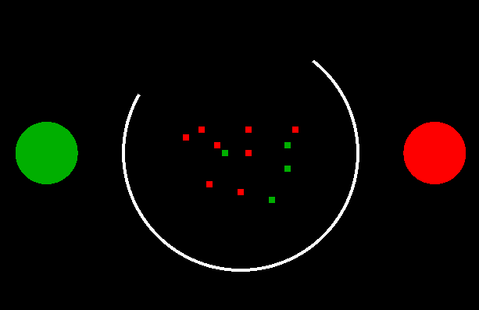
- 在這個階段中，白色外框代表的是點數，點數越多，白色圓框越完整。

請您判斷，紅色還是綠色有較高的比例。

若您覺得紅色有較高，請按下”J”鍵，代表選擇紅色；
若您覺得綠色有較高，請按下”F”鍵，代表選擇綠色；
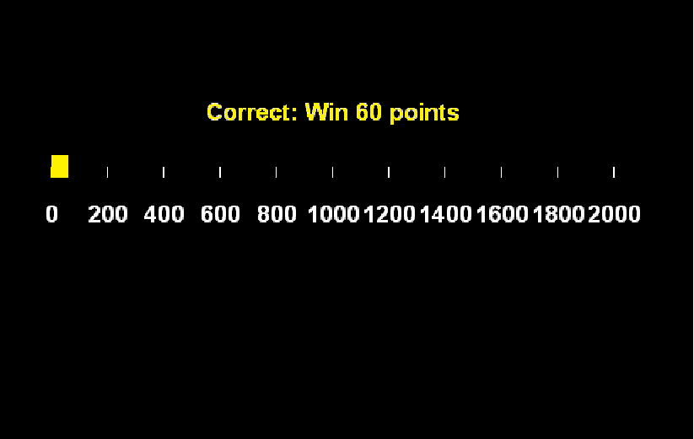
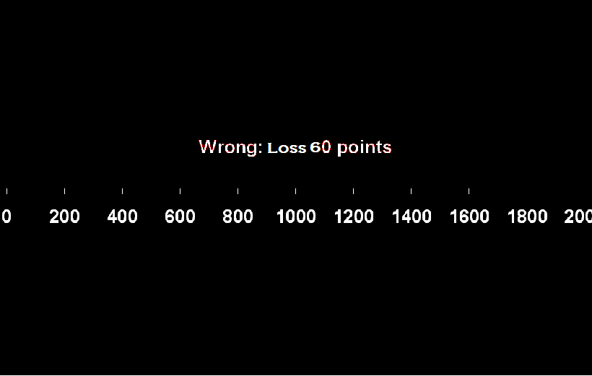

若在時間內反應，並且答對，則給您答題時所對應到的點數；
答錯則扣除您答題時所對應到的點數；
當點數累積超過2000點後，則會有畫面提示您獎金已經加入您的受試者費中，並且該獎金條會再次作累積。



若您沒有在白色框框消失前反應，會出現紅色的十字凝視點約250ms，這時您仍可以做判斷，但是還是請您盡可能在白色框框消失前作反應！
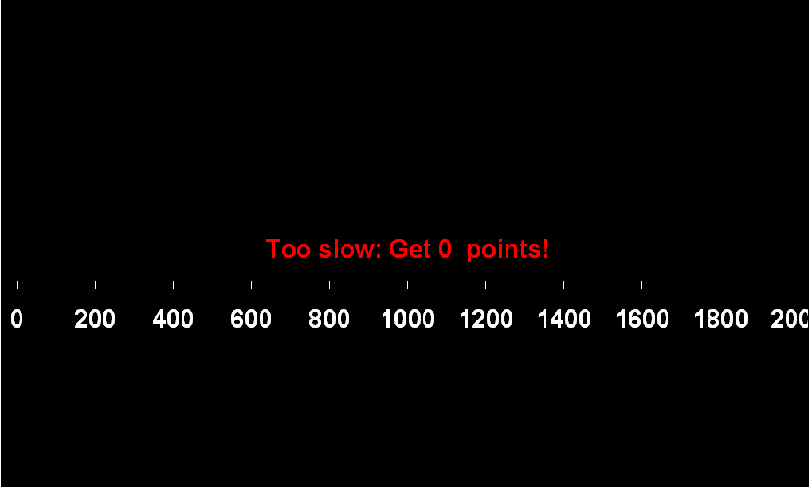
若您仍沒有反應則，則不會得到任何點數。

** 注意：
1. 每一題都是獨立的，前一題或前幾題答案不影響當題結果。
2. 若您的正確率較高，可獲得更多額外獎金
3. 若需要休息或上洗手間，請於段落與段落間的空檔進行，並告知
實驗負責人

